大作业 基于神经网络的模式识别大作业

一、大作业目的：
通过构建BP网络和离散Hopfield网络模式识别实例，输出稳定结果。
二、大作业原理
BP学习算法是通过反向学习过程使误差最小，其算法过程从输出节点开始，反向地向第一隐含层(即最接近输入层的隐含层)传播由总误差引起的权值修正。BP网络不仅含有输入节点和输出节点，而且含有一层或多层隐(层)节点。输入信号先向前传递到隐节点，经过作用后，再把隐节点的输出信息传递到输出节点，最后给出输出结果。
离散Hopfield神经网络的联想记忆过程分为学习和联想两个阶段。在给定样本的条件下，按照Hebb学习规则调整连接权值，使得存储的样本成为网络的稳定状态，这就是学习阶段。联想是指在连接权值不变的情况下，输入部分不全或者受了干扰的信息，最终网络输出某个稳定状态。
三、大作业条件：
Matlab 7.X 的神经网络工具箱或Tensorflow。
四、大作业内容：
1.针对教材例8.1，设计一个三层的BP网络结构模型，并以教材图8.5 为训练样本数据，图8.6为测试数据。
（1）给出训练成功后的连接权值和阈值，以及测试结果。
（2）通过BP网络各项参数的不同设置，观察BP算法的学习效果，并比较BP网络各项参数变化对于训练结果的影响。
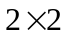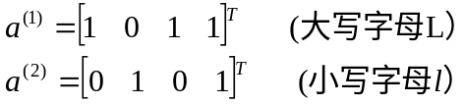2. 已知字符点阵为 模式，两组训练数据为

设计一个能够存储这两个字符的离散Hopfield神经网络，要求：
（1）给出相应的离散Hopfield神经网络结构图；
（2）计算连接权值及阈值（阈值可设为 0）；
（3）输入下列测试数据
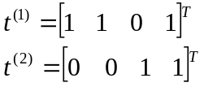

给出网络最终输出的稳定状态。

五、大作业报告要求：
1． 按照大作业内容，给出相应结果。
2．分析比较BP网络各项参数变化对于训练结果的影响。
3. 分析比较BP网络和离散Hopfield网络在模式识别方面的异同点。

